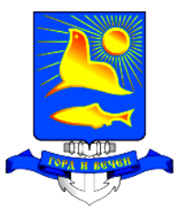

РЕШЕНИЕ

СОБРАНИЯ НЕВЕЛЬСКОГО ГОРОДСКОГО ОКРУГА

Об утверждении Положения «О порядке списания муниципального имущества муниципального образования «Невельский городской округ».

Принято Собранием Невельского городского округа руководствуясь п.3 ст.125, п.2 ст.215 Гражданского кодекса Российской Федерации, в соответствии со ст.16 Федерального закона от 06.10.2003г. № 131-ФЗ (в ред. от 03.05.2011г.) «Об общих принципах организации местного самоуправления в Российской Федерации», руководствуясь ст.34 Устава муниципального образования «Невельский городской округ», решение № 201 от 07 июля 2011 года 36-ой сессией 1 созыва.

1.Утвердить Положение «О порядке списания муниципального имущества муниципального образования «Невельский городской округ» (прилагается).
2.Настоящее решение опубликовать в газете «Невельские новости».

Мэр Невельского городского округа В.Н. Пак

« 07 » июля 2011г. № 201

